Дискретно-событийное моделирование
  - Лабораторная работа №7
Тарасова Алина Андреевна
2026-05-10

Информация

Докладчик
- Тарасова Алина Андреевна
- студентка
- Российский университет дружбы народов им. П. Лумумбы
- 1132236013@rudn.ru

Вводная часть

Актуальность
- Дискретно-событийное моделирование широко применяется для анализа систем массового обслуживания
- Модели M/M/c и Росса позволяют оценивать производительность и надёжность реальных систем
- Важно уметь реализовывать такие модели программно и интерпретировать результаты

Объект и предмет исследования
- Объект: системы массового обслуживания
- Предмет: дискретно-событийное моделирование моделей M/M/c и Росса на языке Julia

Цели и задачи
- Освоить метод дискретно-событийного моделирования
- Реализовать модели M/M/c и Росса на Julia
- Провести параметрические исследования
- Построить графики и сравнить с аналитикой

Материалы и методы
- Язык программирования Julia
- Пакеты: ConcurrentSim, ResumableFunctions, Distributions, Plots, Literate, DrWatson
- Quarto для генерации отчётов и презентаций

Создание презентации

Процессор quarto
- Quarto: универсальный издательский инструмент
- Поддержка Julia, Python, R
- Создание PDF, HTML, DOCX

Формат pdf
- Использование LaTeX
- Пакет для презентации: beamer
- Автоматическая компиляция через quarto render

Код для формата pdf
format:
beamer:
theme: metropolis
aspectratio: 169
slide-level: 2

Формат html
- Используется фреймворк reveal.js
- Интерактивная презентация
- Поддержка анимации и переходов

Код для формата html
format:
revealjs:
theme: beige
slide-number: true

Выполнение лабораторной работы

1. Создание нового релиза
- Создан релиз v.7.0.0 для лабораторной работы №7
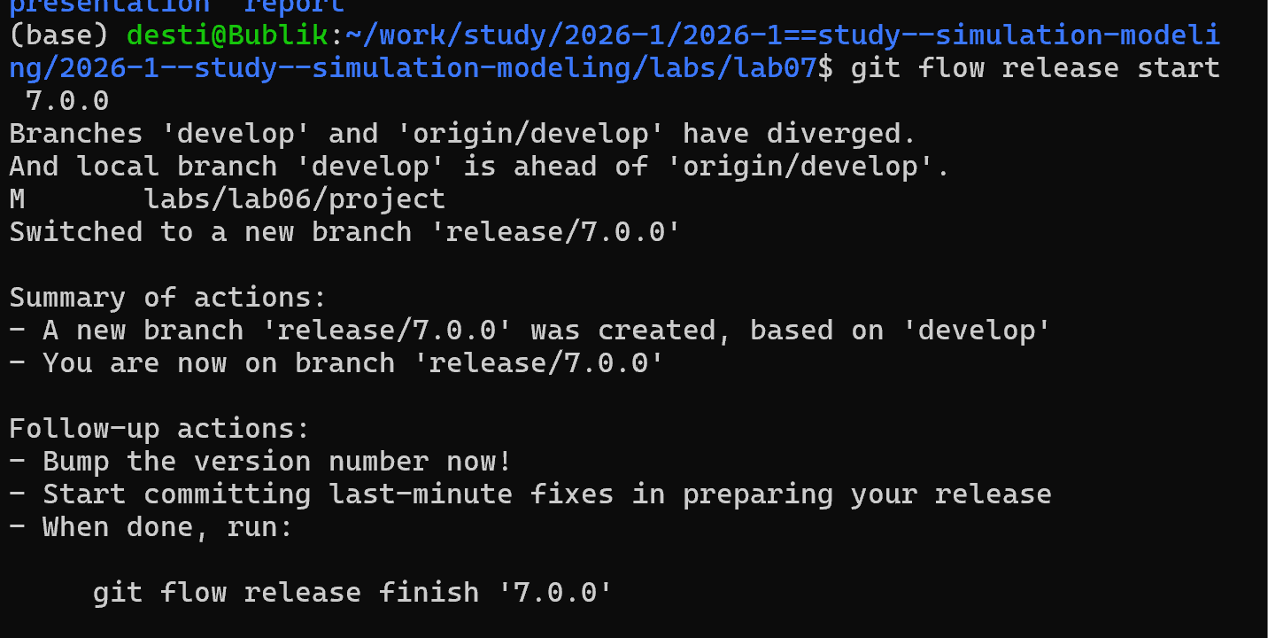
Рисунок 1

2. Настройка окружения Julia
- Запуск Julia и установка пакетов
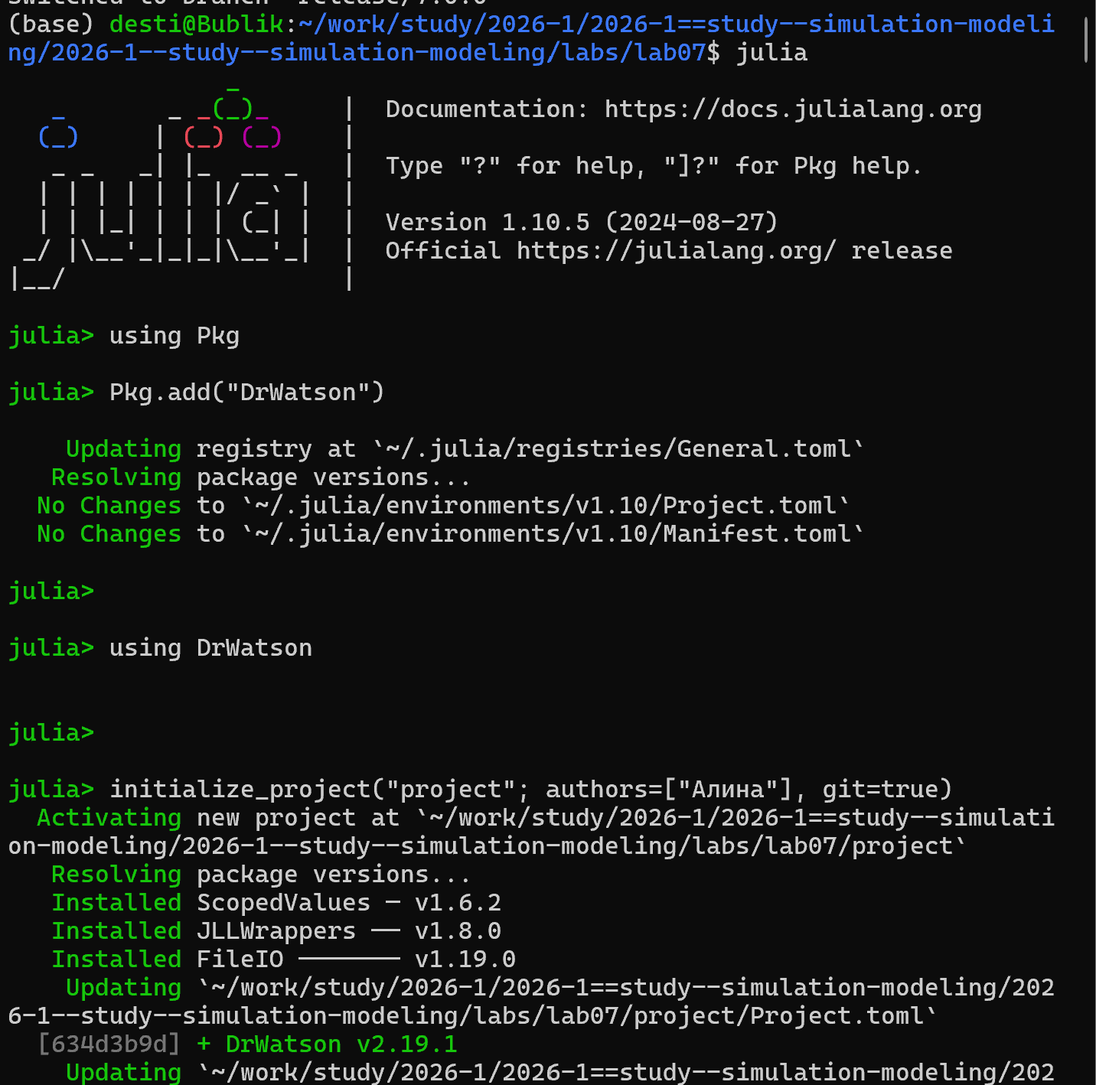
Рисунок 2

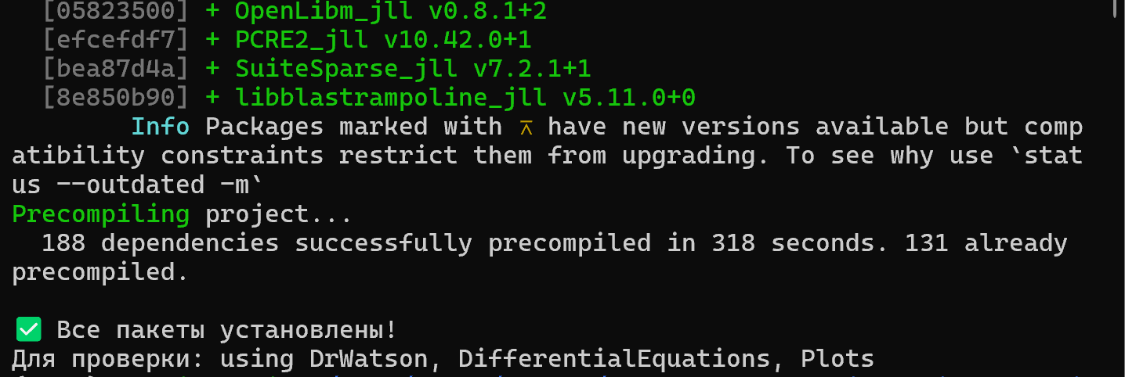
Рисунок 3

3. Установка пакетов для скриптов
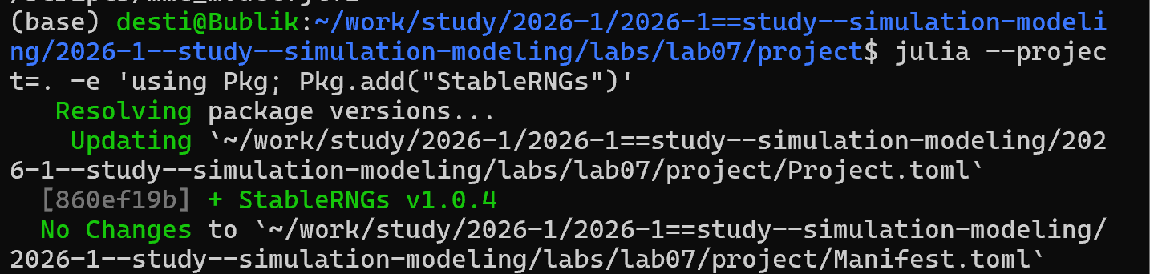
Рисунок 4

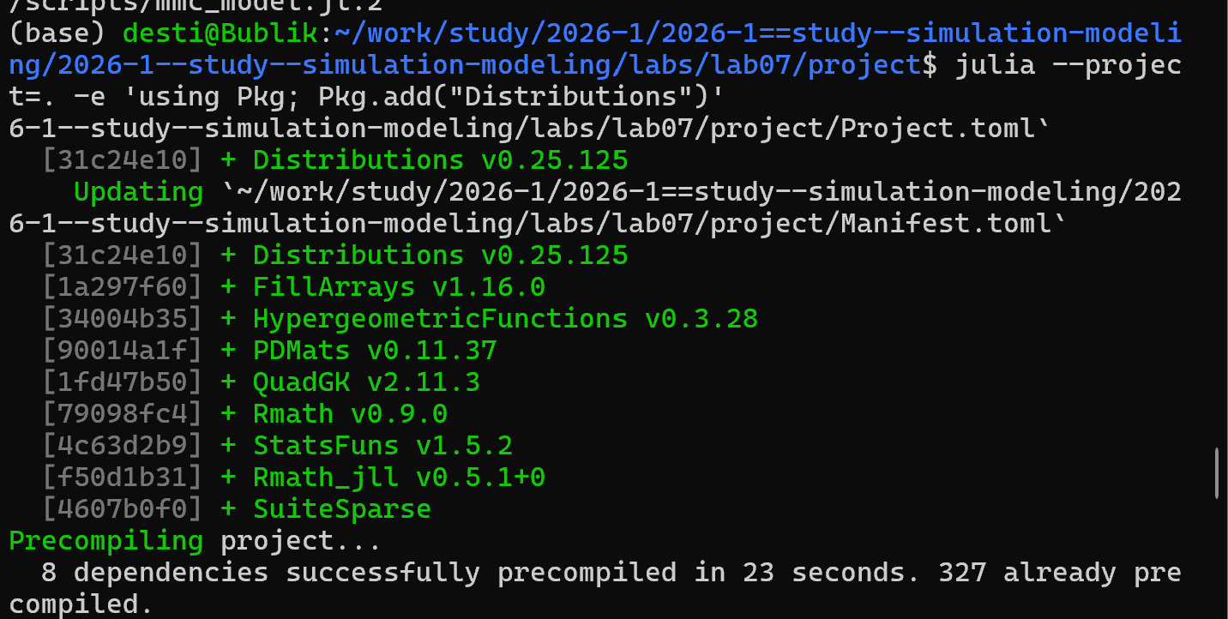
Рисунок 5

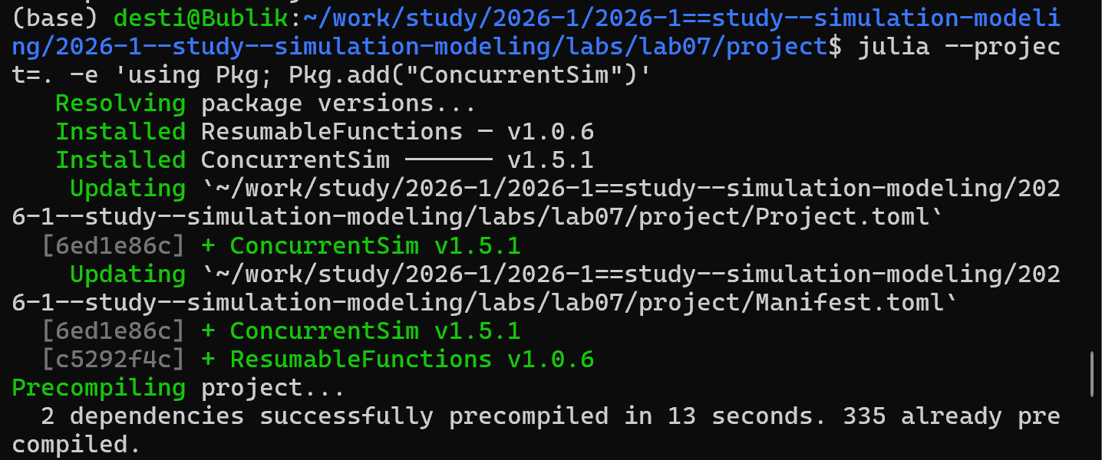
Рисунок 6

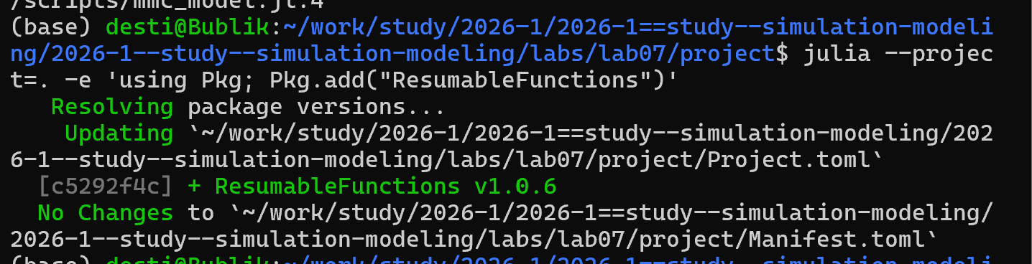
Рисунок 7

4. Запуск модели M/M/c
- Запуск скрипта scripts/mmc_model.jl
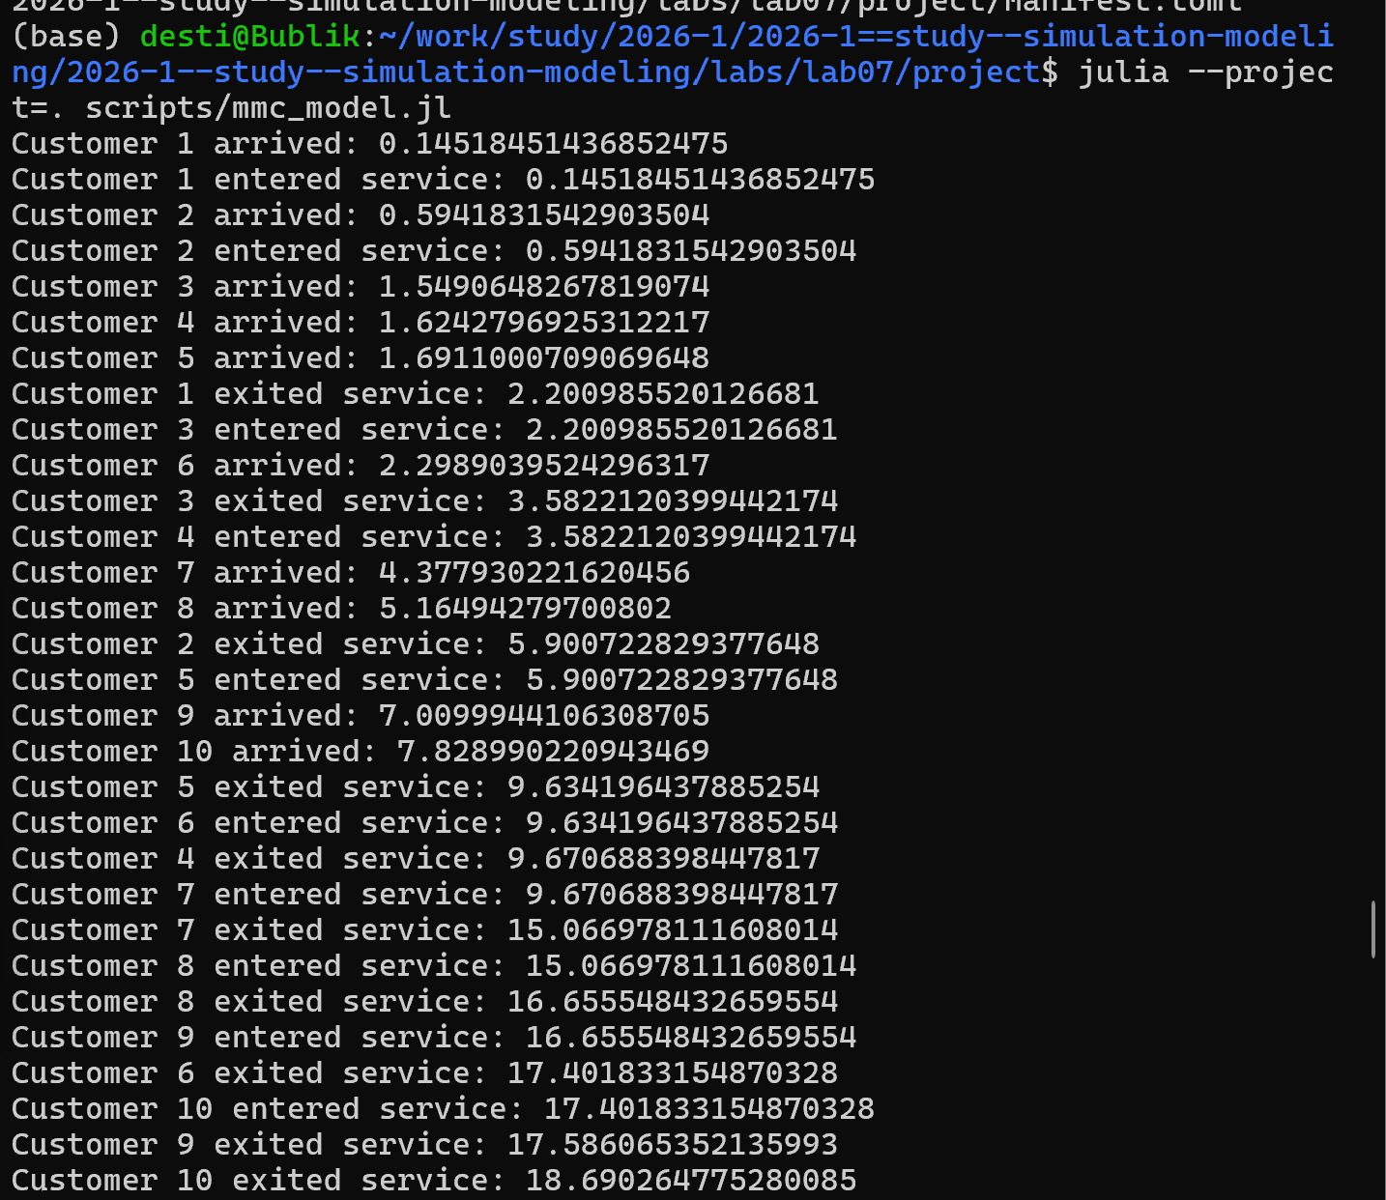
Рисунок 8
- Создан Jupyter Notebook для модели M/M/c
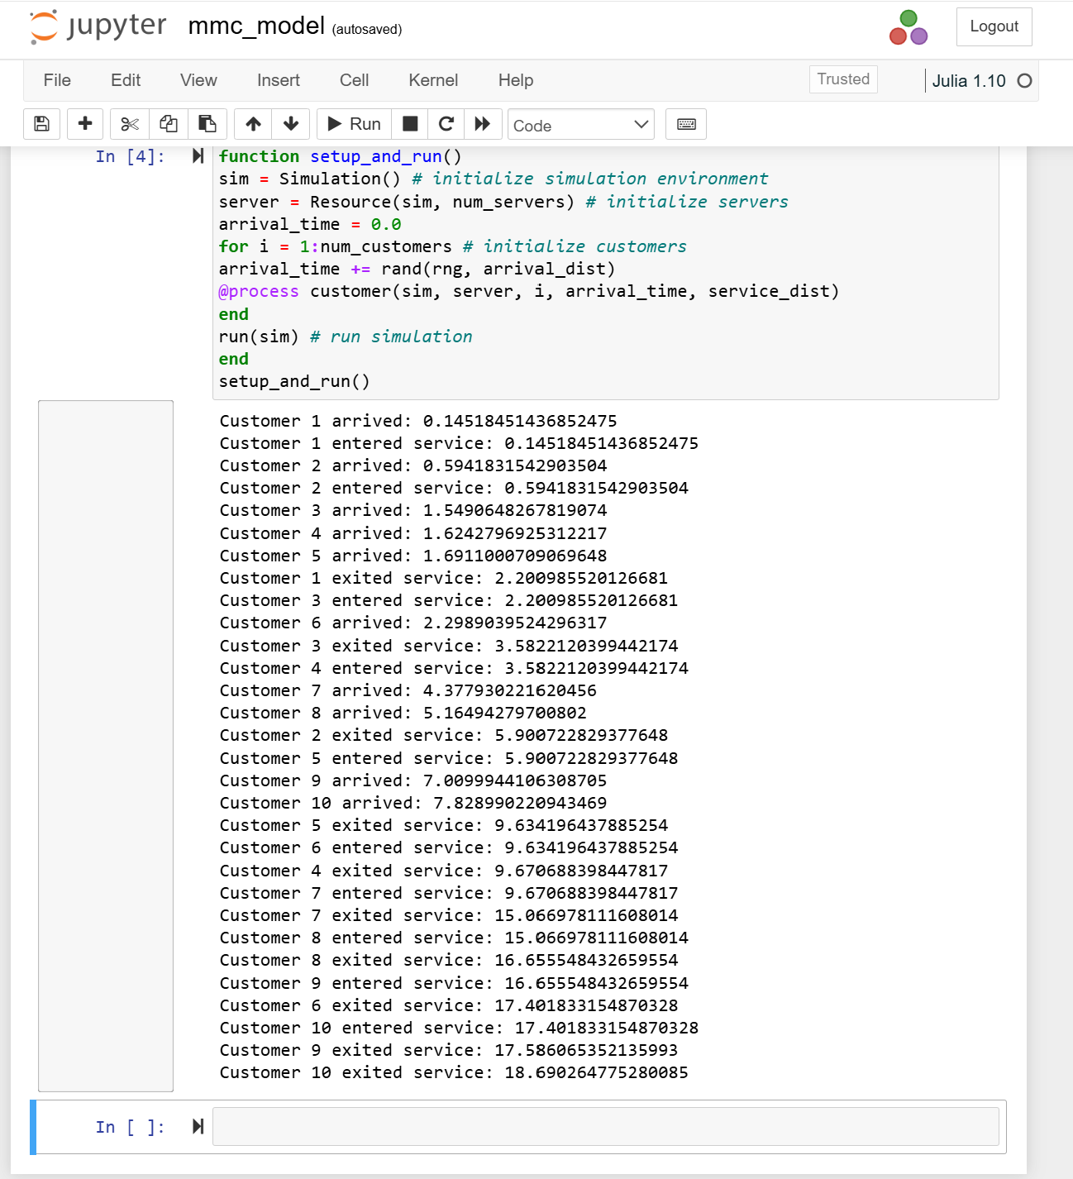
Рисунок 9

5. Запуск модели Росса
- Запуск скрипта scripts/ross_model.jl
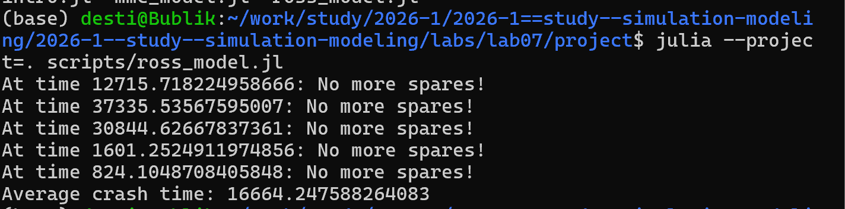
Рисунок 10
- Создан Jupyter Notebook для модели Росса
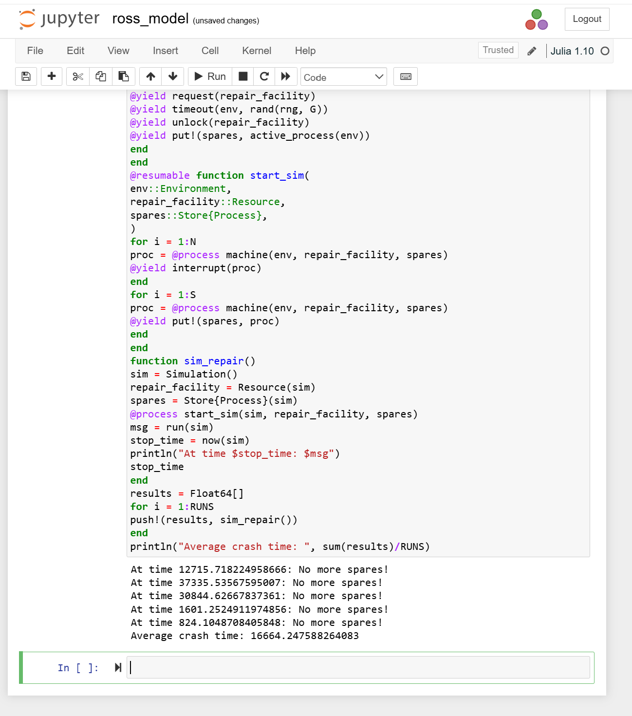
Рисунок 11

6. Создание производных форматов
- Генерация чистого кода, Notebook и Quarto-документов
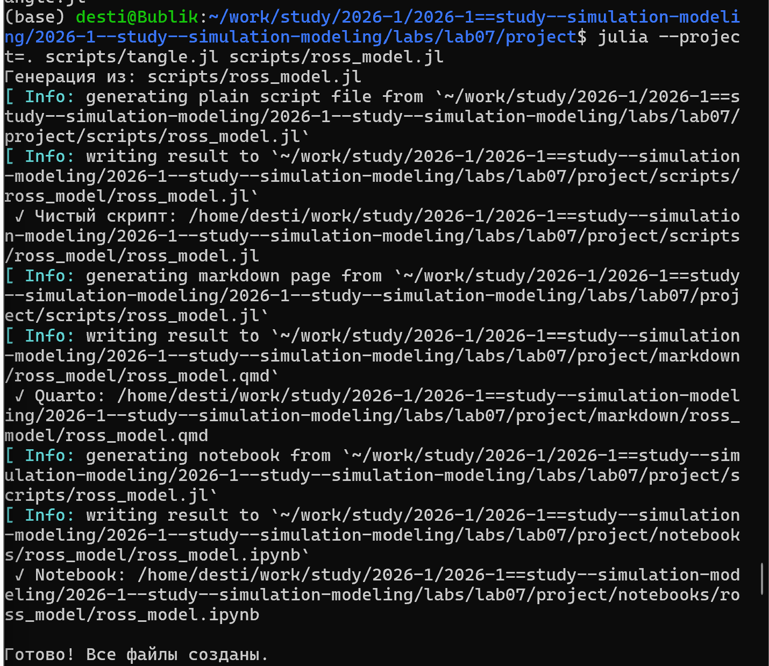
Рисунок 12

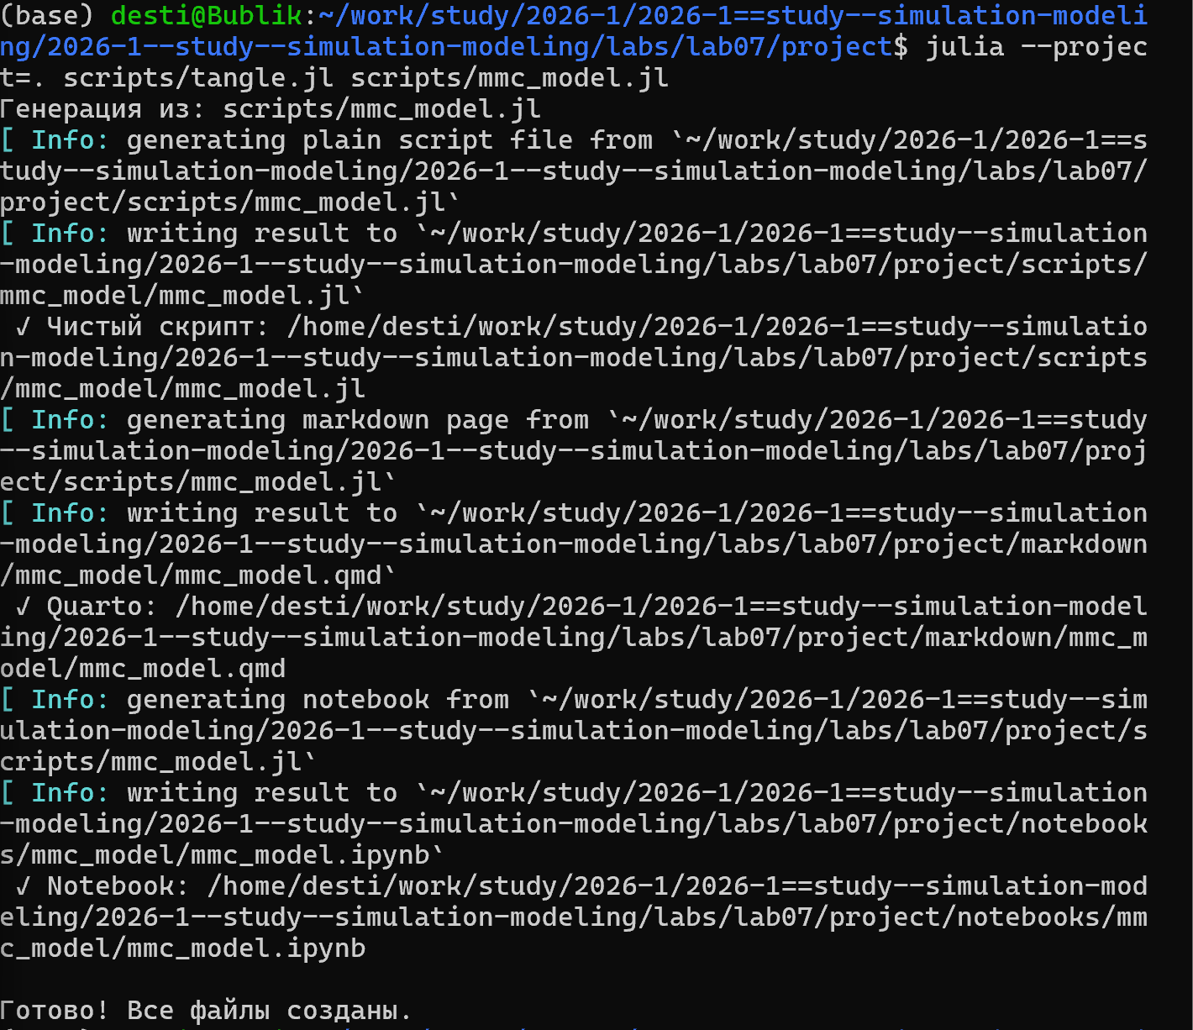
Рисунок 13

7. Настройка отчёта
- В _quarto.yml добавлена поддержка Julia
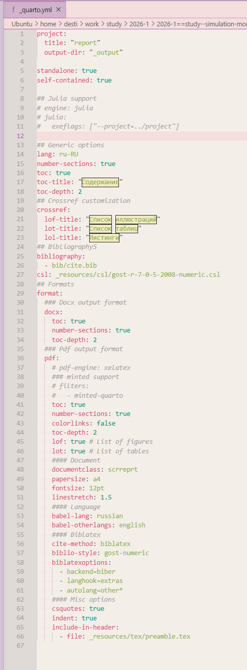
Рисунок 14

8. Подключение документации
- В отчёт подключены сгенерированные .qmd файлы
Рисунок 15
```{julia}
using StableRNGs
using Distributions
using ConcurrentSim
using ResumableFunctions
#set simulation parameters
rng = StableRNG(123)
num_customers = 10 # total number of customers generated
set queue parameters
num_servers = 2 # number of servers
mu = 1.0 / 2 # service rate
lam = 0.9 # arrival rate
arrival_dist = Exponential(1 / lam) # interarrival time distribution
service_dist = Exponential(1 / mu) # service time distribution
define customer behavior
@resumable function customer(
env::Environment,
server::Resource,
id::Integer,
t_a::Float64,
d_s::Distribution,
)
@yield timeout(env, t_a) # customer arrives
println("Customer $id arrived: ", now(env))
@yield request(server) # customer starts service
println("Customer $id entered service: ", now(env))
@yield timeout(env, rand(rng, d_s)) # server is busy
@yield unlock(server) # customer exits service
println("Customer $id exited service: ", now(env))
end
setup and run simulation
function setup_and_run()
sim = Simulation() # initialize simulation environment
server = Resource(sim, num_servers) # initialize servers
arrival_time = 0.0
for i = 1:num_customers # initialize customers
arrival_time += rand(rng, arrival_dist)
@process customer(sim, server, i, arrival_time, service_dist)
end
run(sim) # run simulation
end
setup_and_run()
using ResumableFunctions
using ConcurrentSim
using Distributions
using Random
using StableRNGs
const RUNS = 5
const N = 10
const S = 3
const SEED = 150
const LAMBDA = 100
const MU = 1
const rng = StableRNG(42) # setting a random seed for reproducibility
const F = Exponential(LAMBDA)
const G = Exponential(MU)
@resumable function machine(
env::Environment,
repair_facility::Resource,
spares::Store{Process},
)
while true
try
@yield timeout(env, Inf)
catch
end
@yield timeout(env, rand(rng, F))
get_spare = take!(spares)
@yield get_spare | timeout(env)
if state(get_spare) != ConcurrentSim.idle
@yield interrupt(value(get_spare))
else
throw(StopSimulation("No more spares!"))
end
@yield request(repair_facility)
@yield timeout(env, rand(rng, G))
@yield unlock(repair_facility)
@yield put!(spares, active_process(env))
end
end
@resumable function start_sim(
env::Environment,
repair_facility::Resource,
spares::Store{Process},
)
for i = 1:N
proc = @process machine(env, repair_facility, spares)
@yield interrupt(proc)
end
for i = 1:S
proc = @process machine(env, repair_facility, spares)
@yield put!(spares, proc)
end
end
function sim_repair()
sim = Simulation()
repair_facility = Resource(sim)
spares = Store{Process}(sim)
@process start_sim(sim, repair_facility, spares)
msg = run(sim)
stop_time = now(sim)
println("At time $stop_time: $msg")
stop_time
end
results = Float64[]
for i = 1:RUNS
push!(results, sim_repair())
end
println("Average crash time: ", sum(results)/RUNS)
```

Результаты

Реализованные модели
- Реализованы обе модели на Julia с использованием ConcurrentSim
- Код оформлен в литературном стиле
- Сгенерированы чистые скрипты, Notebook и Quarto-документы

Параметрические исследования
- M/M/c: исследовано влияние числа каналов на длину очереди и время ожидания
- Модель Росса: исследовано влияние числа ремонтников и резервных машин на среднее время до падения системы

Построенные графики
- Динамика числа заявок в системе
- Загрузка ремонтника
- Изменение числа исправных машин во времени

Итоговый отчёт
- Отчёт скомпилирован в PDF
- Все результаты интегрированы в единый документ

Итоговый слайд

Основной вывод
- Дискретно-событийное моделирование — эффективный инструмент анализа СМО
- Библиотека ConcurrentSim в Julia позволяет гибко реализовывать модели любой сложности
- Литературное программирование обеспечивает воспроизводимость и прозрачность исследований

Рекомендую

Принцип 10/20/30
- 10 слайдов
- 20 минут на доклад
- 30 кегль шрифта

Связь слайдов
- Один слайд — одна мысль
- Нельзя ссылаться на объекты с предыдущих слайдов
- Каждый слайд должен иметь заголовок

Количество сущностей
- Человек может одновременно помнить $7±2$ элемента
- На слайде — не более 5 элементов
- Можно группировать элементы до 5 групп

Общие рекомендации
- Слайды дополняют выступление, а не дублируют его
- Информация изложена кратко и структурированно
- Слайд не перегружен графикой и текстом
- Минимум анимации и переходов

Представление данных
- Лучше — в виде схемы
- Менее оптимально — рисунок, график, таблица
- Текст — только если другие способы не подошли

Список литературы
- Имитационное моделирование. Практикум. https://esystem.rudn.ru/pluginfile.php/3094278/modeling-lab.pdf

